|  |
| --- |
| Rapport Gestion d’une bibliothèque |

Réaliser par : Hassan DRIOUCH

# B.T.S

* **Définition du BTS :**

Le brevet de technicien supérieur (BTS) se prépare dans un lycée en section de technicien supérieur. Il est accessible après le baccalauréat ou un équivalent et dispense des enseignements spécialisés. La formation en BTS est accompagnée d'un ou de plusieurs stages en entreprise. Elle permet d'obtenir un diplôme professionnalisé en deux ans.

Le brevet de technicien supérieur (BTS) est décliné dans de nombreuses spécialités des secteurs agricoles, industriels et tertiaires. Cette formation postbac de deux ans, permet d’être opérationnel dès la sortie de l’école, mais aussi de poursuivre des études avec un bac+3 et même un bac+5.

* **Introduction générale**

En tant que voies d'accès au savoir et à la culture, les bibliothèques occupent une place déterminante dans la société. Leurs ressources et services procurent en effet des possibilités d’apprentissage, favorisent l'alphabétisation et l'éducation et contribuent à former les nouvelles idées et perspectives à la base des sociétés créatives et innovantes. Les bibliothèques contribuent également à garantir un enregistrement authentique des connaissances acquises et accumulées par les générations passées. Dans un monde dépourvue bibliothèques, il serait difficile de faire progresser la recherche et le savoir ou de préserver pour les générations futures les connaissances et le patrimoine accumulés par l'humanité. Non seulement les bibliothèques prêtent des livres, mais elles s'occupent de reproduire desdocuments à des fins de recherche ou d'étude privée. Les étudiants n'ont en effet pas les moyens d'acquérir chacun des ouvrages ou de payer pour chacune des émissions de télévision ou des revues auxquels ils doivent pouvoir accéder pour leurs études, si bien qu'ils dépendent des services d'une bibliothèque.

* **Objectifs généraux du projet de gestion du bibliothèques :**

Avant l’informatisation des bibliothèques, toutes les tâches étaient réalisées manuellement, et

indépendamment les unes des autres. Les acquéreurs rédigeaient des bons de commande, les documents reçus étaient signalés sur un registre d'inventaire manuscrit, puis les catalogueurs rédigeaient (au moins) une fiche cartonnée par document, qui ne quittait plus le meuble destinée à la conserver. Ce projet : gestion de bibliothèque, a pour objectif la conception d’un système d’information permettant d’aider à la  gestion de la bibliothèque et plus précisément, aider à la gestion des emprunts, réservations et retours des livres.

* **Objectifs spécifiques du projet de gestion du bibliothèques :**

Les objectifs spécifiques d'un projet de gestion de bibliothèque peuvent varier en fonction des besoins et des objectifs du projet en question. Cependant, voici quelques objectifs spécifiques courants pour un tel projet :

Gérer l'inventaire de la bibliothèque : maintenir une base de données des livres, des magazines, des DVD et autres articles de la bibliothèque.

Gérer les emprunts et les retours de matériel : garder une trace des articles empruntés, de leur date d'échéance, des utilisateurs qui les ont empruntés et de leur état de retour.

Gérer les utilisateurs de la bibliothèque : maintenir une base de données des utilisateurs inscrits, de leurs informations personnelles, de leurs emprunts en cours et de leur historique d'emprunt.

Gérer les amendes et les pénalités : appliquer des frais pour les retours en retard, la perte ou la détérioration d'articles empruntés.

Générer des rapports et des statistiques : obtenir des informations sur les emprunts, les retours, les amendes et d'autres données relatives à la bibliothèque pour aider à la prise de décision et à la planification.

Faciliter la recherche et la réservation d'articles : fournir des outils de recherche pour aider les utilisateurs à trouver des articles, ainsi que des fonctionnalités pour réserver des articles et gérer les listes d'attente.

Besoins d’utilisateurs

1. **Exigence fonctionnelle**

**a-Ajouter un usage**

**R1 :** la première étape pour un gérant il va permet d’ajouter un usage.

**R2 :** Le gérant doit avoir la possibilité de modifier certaines de leurs informations.

**R3 :** L'application ne doit permettre l'accès qu'au personne autorisées

**b-Ajouter une œuvre**

**R1 :** la première étape pour un gérant il va permet d’ajouter un usage.

**R2 :** Le gérant doit avoir la possibilité de modifier certaines de leurs informations.

**c-réserver une œuvre**

**R1 :** la première étape pour un gérant il va permet de reserver un livre a un usage

**R2 :** Le gérant doit avoir la possibilité de modifier certaines de leurs informations.

**d-interface sobre et efficace :**

La mise en page des interfaces de l'application facilitera au maximum les démarches à l’aide d’une présentation claire et intuitive.

Cas d’utilisation

* **Diagrammes de cas d’utilisation**

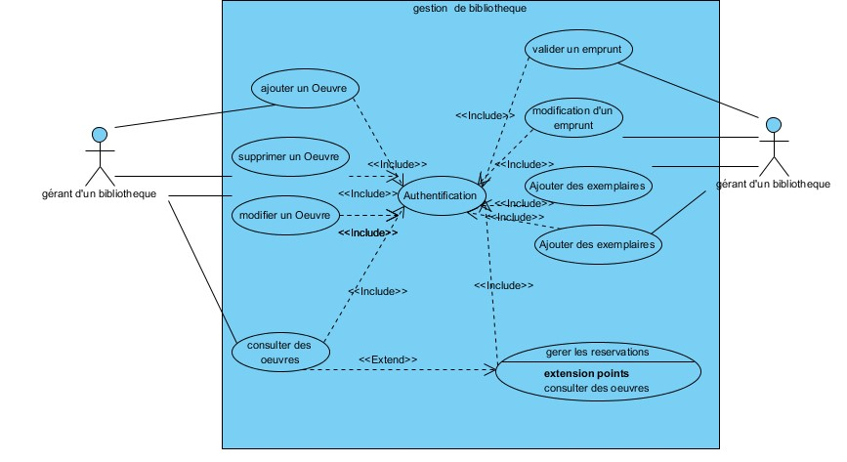

* **Cas d’utilisation**

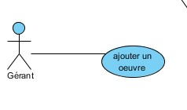

Nom du cas : Ajout d'une œuvre par un gérant

Acteurs concernés : Gérant de la bibliothèque

Pré-conditions :

Le gérant doit être connecté au système

Le système doit être opérationnel

Post-conditions :

* L'oeuvre est ajoutée dans le système
* Les informations de l'oeuvre sont correctement enregistrées

Scénario nominal :

* Le gérant accède à la page d'ajout d'oeuvre
* Le système affiche un formulaire vide avec les champs à remplir pour ajouter une oeuvre
* Le gérant remplit les champs du formulaire avec les informations de l'oeuvre à ajouter (titre, auteur, date de publication, nombre d'exemplaires, etc.)
* Le gérant soumet le formulaire
* Le système enregistre l'oeuvre dans la base de données
* Le système affiche un message de confirmation à l'utilisateur que l'oeuvre a été ajoutée avec succès
* **Diagramme de séquence**

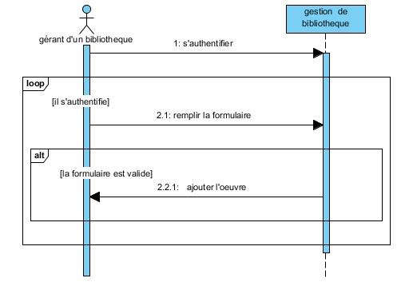

* **Diagramme de ‘activite :**

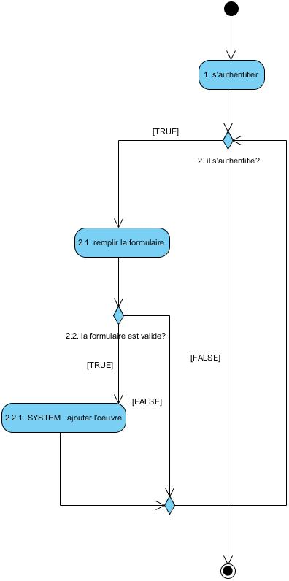

* **Diagramme de classe**

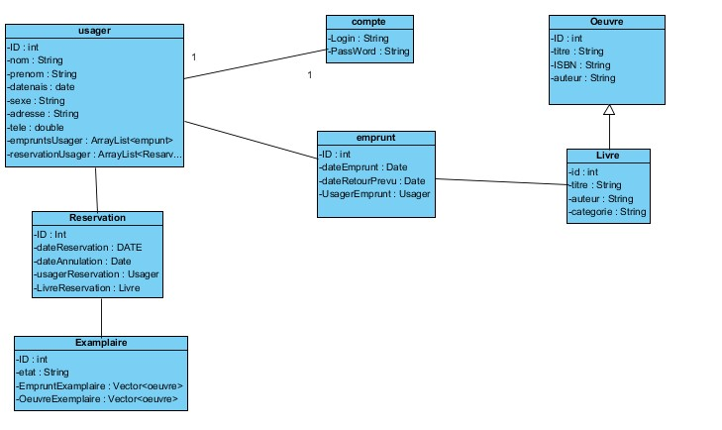

**Diagramme de classe participantes :**

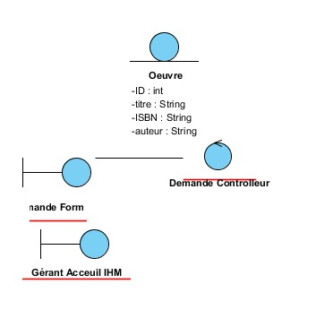

* **Cas d’utilisation**

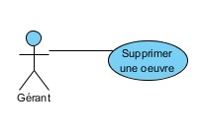

Préconditions :

* Le gérant est authentifié et a les droits nécessaires pour supprimer une oeuvre.
* L'oeuvre à supprimer existe dans la base de données de la bibliothèque.
* L'oeuvre n'est pas empruntée par un usager.

Scénario principal :

* Le gérant accède à la page de gestion des oeuvres de la bibliothèque.
* Le gérant recherche l'oeuvre à supprimer en utilisant le formulaire de recherche par titre, auteur, ISBN, etc.
* Le système affiche les résultats de la recherche.
* Le gérant sélectionne l'oeuvre à supprimer dans la liste des résultats de la recherche.
* Le système affiche la fiche de l'oeuvre avec toutes ses informations.
* Le gérant confirme la suppression de l'oeuvre en cliquant sur le bouton de suppression.
* Le système demande une confirmation supplémentaire à l'utilisateur pour s'assurer qu'il veut vraiment supprimer l'oeuvre.
* Le gérant confirme la suppression en cliquant sur le bouton de confirmation.
* Le système supprime l'oeuvre de la base de données.
* Le système affiche un message de confirmation de la suppression de l'oeuvre.
* **Diagramme de séquence**

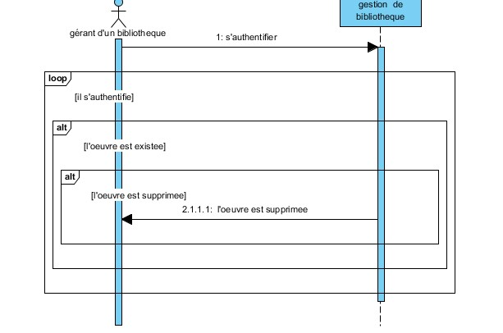

* **Diagramme d’activité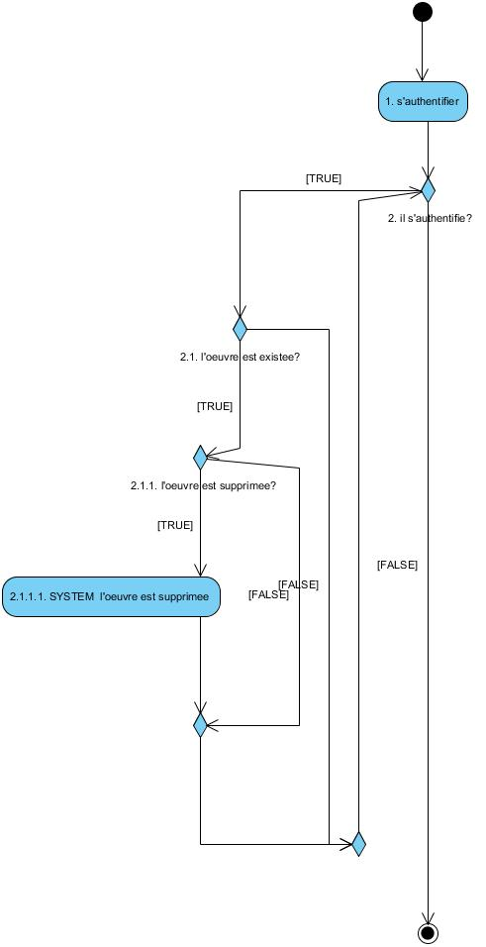 :**

**Diagramme de classe participantes :**

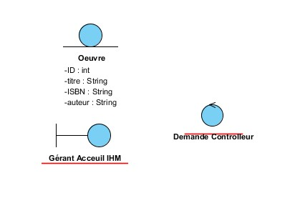

* **Cas d’utilisation**

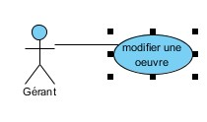

Si un gérant modifie une oeuvre, cela peut être considéré comme un événement important dans le contexte de la gestion de cette oeuvre. Les modifications peuvent prendre différentes formes

* Modification du contenu : Le gérant peut ajouter, supprimer ou modifier des éléments de l'oeuvre, tels que des images, des textes ou des sons, afin de rendre l'oeuvre plus attrayante ou plus pertinente pour le public visé.
* Modification de la présentation : Le gérant peut également modifier la façon dont l'oeuvre est présentée, par exemple en modifiant sa mise en page ou en choisissant une nouvelle image de couverture, pour attirer l'attention du public et améliorer son accessibilité.
* Modification du format : Le gérant peut également décider de modifier le format de l'oeuvre, par exemple en le convertissant en un format plus adapté à certaines plateformes ou en le rendant compatible avec de nouveaux dispositifs.
* **Diagramme de séquence**

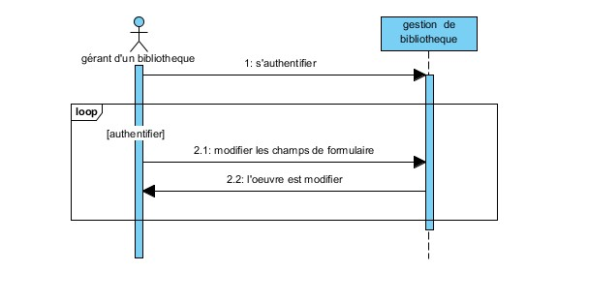

* **Diagramme d’activité**

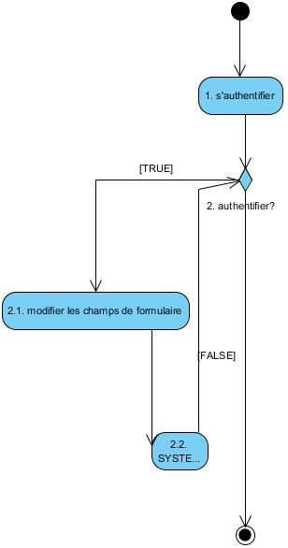

**Diagramme de classe participantes :**

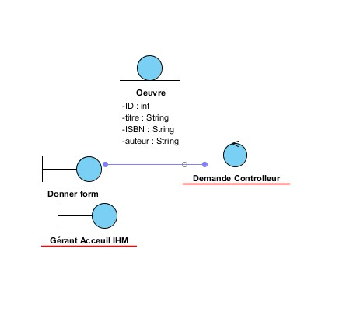

* **Cas d’utilisation**

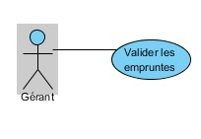

Lorsqu'un gérant valide un emprunt, cela signifie qu'il autorise un utilisateur à emprunter une ressource ou un bien qui est sous sa responsabilité. Cet événement peut se produire dans divers contextes, par exemple dans une bibliothèque, un magasin ou une entreprise qui prête du matériel à ses employés.

Pour qu'un emprunt soit validé par un gérant, plusieurs étapes peuvent être nécessaires, telles que :

* Vérification de la disponibilité : Le gérant peut vérifier que la ressource demandée est disponible et qu'elle peut être empruntée. Dans le cas où la ressource est déjà empruntée ou qu'elle n'est pas disponible, le gérant peut refuser la demande d'emprunt.
* Vérification de l'identité de l'emprunteur : Le gérant peut vérifier l'identité de l'emprunteur en lui demandant de fournir une pièce d'identité ou un autre document d'identification valide. Cela permet de s'assurer que l'emprunteur est autorisé à emprunter la ressource.
* Établissement d'un contrat : Le gérant peut demander à l'emprunteur de signer un contrat d'emprunt, qui énonce les conditions de l'emprunt, telles que la durée, les frais, les modalités de restitution et les éventuelles pénalités en cas de non-respect des conditions.
* Remise de la ressource : Le gérant remet la ressource à l'emprunteur après avoir vérifié son identité et signé le contrat d'emprunt.
* **Diagramme de séquence**

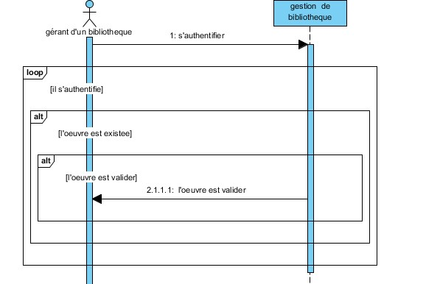

* **Diagramme d’activité**

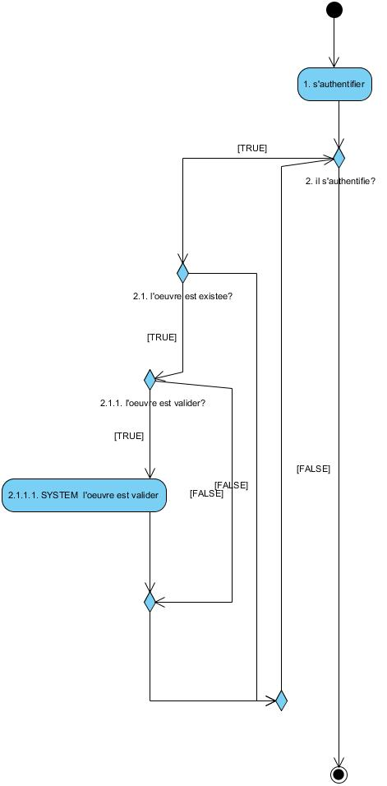

* **Cas d’utilisation**

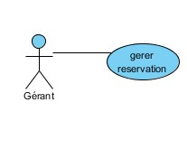

En général, les gérants ne réservent pas d'oeuvres, car leur rôle est plutôt d'assurer la gestion et la disponibilité des ressources. Cependant, dans certains cas, les gérants peuvent être appelés à gérer les réservations de certaines oeuvres, comme dans le cas d'une bibliothèque ou d'un musée où la demande pour certains objets ou oeuvres peut être très élevée.

L'événement de réserver une oeuvre par un gérant peut alors se produire dans les circonstances suivantes :

Demande de réservation : Lorsqu'un usager demande à emprunter une oeuvre qui est déjà empruntée, le gérant peut proposer de la réserver pour l'usager dès qu'elle sera disponible.

Vérification de la disponibilité : Le gérant vérifie la disponibilité de l'oeuvre, en vérifiant les dates de retour des emprunteurs en cours et les réservations déjà effectuées.

Enregistrement de la réservation : Si l'oeuvre est disponible à une date ultérieure, le gérant peut enregistrer la réservation pour l'usager en question. Cette réservation peut être enregistrée dans un système informatique ou sur un registre manuel.

Notification de l'usager : Une fois la réservation enregistrée, le gérant peut notifier l'usager par email, téléphone ou tout autre moyen convenu pour l'informer que l'oeuvre sera disponible à la date indiquée et comment il pourra récupérer l'oeuvre réservée.

* **Diagramme de séquence**

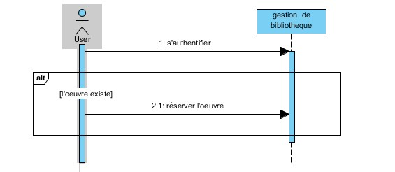

* **Diagramme d’activité**



